TRABAJO PRACTICO N° 4.” Propiedades de la Materia”
ESPACIO: CS. FISICO-QUÍMICA.
DOCENTES: CABRERA, SILVINA, ARAYA, MONICA, IGNACIO SANTO, PARRAGA, RICARDO.
CURSO: 3° AÑO. TODOS.
FECHA DE PRESENTACION: 29/05/20
- HACER LECTURA Y RESPONDER LAS CUESTIONES.
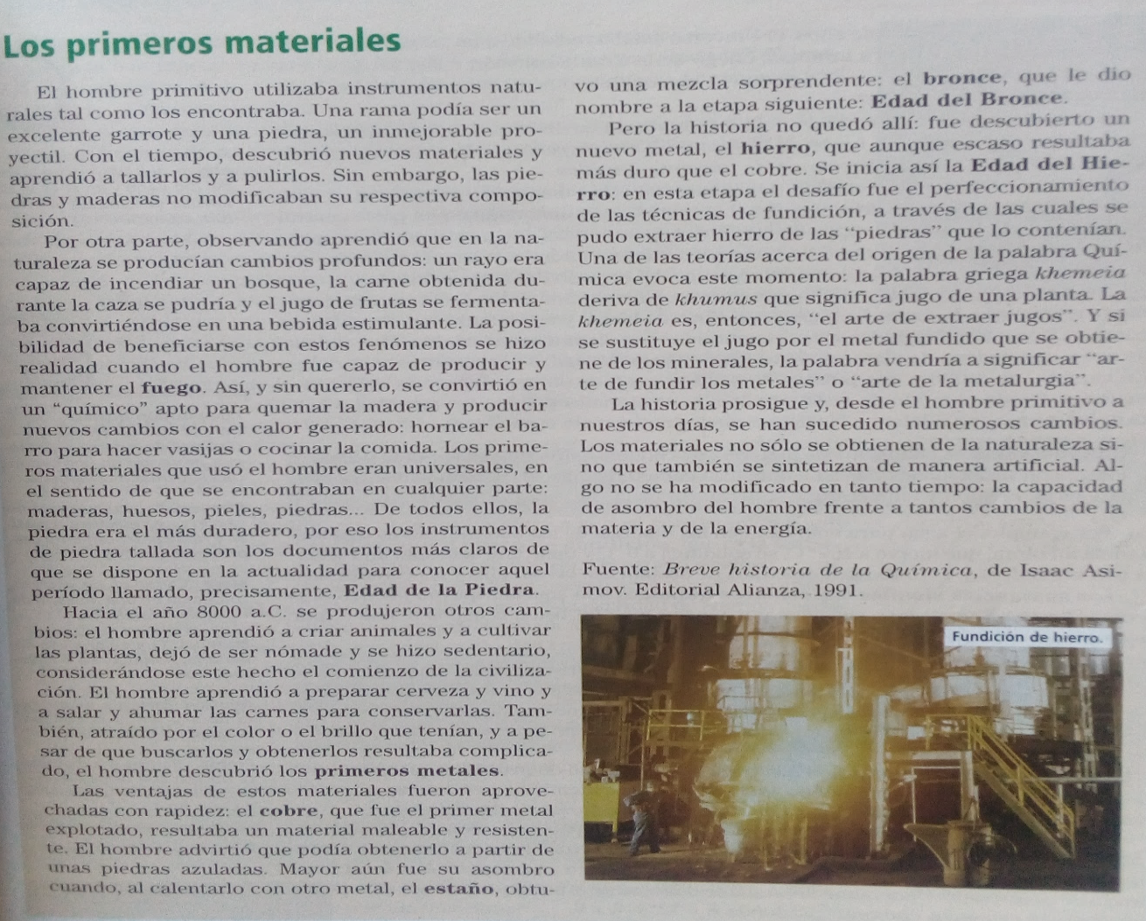
CUESTIONARIO.
- ¿Qué materiales se menciona en el texto?
- ¿Qué cambios pueden sufrir esos materiales?
- ¿Reconoce algún cambio físico?
- ¿Algún cambio químico?
- Cuando se funde un metal. ¿Qué operación se realiza dese el punto de vista químico?
- ¿Se conserva la cantidad de masa?
- ¿Sigue empleándose el hierro como material?
- ¿Qué otros materiales se descubrieron?
- En el texto se habla, además, de la fermentación, de la cocción y el horneado. ¿Puede señalar si estos procedimientos involucran cambios químicos o físicos? Explique.

- REALIZAR UN MAPA CONCEPTUAL DE LO OBSERVADO EN EL VIDEO.
https://www.youtube.com/watch?v=1VA6lIabhvw

- SELECCIONE 6 EJEMPLOS ( OBJETOS) e INDIQUE PROPIEDADES EXTENSIVAS E INTENSIVAS EN SU ENTORNO FAMILIAR.
EJEMPLOS | PROPIEDADES INTENSIVAS | PROPIEDADES EXTENSIVAS
1
2
3
4
5
6

- REALIZAR LA EXPERIENCIA SIGUIENTE. “DETERMINACION DE LA DENSIDAD DE UN OBJETO”
MATERIAL: Un vaso plástico graduado para líquido (puede ser los que se usan para medir en la cocina). SUSTANCIAS: Agua. Piedra(tamaño para que quepa en el vaso). Bolilla o canica de vidrio, acero. Un clavo.
1° Coloque el agua en hasta la mitad del vaso. Anote el valor del volumen vertido.(cm cúbicos o ml)
2° Agregue la piedra al sistema (vaso con el agua). Anote el valor volumen final alcanzado al agregar la piedra, en el cuadro.
CALCULAR : Volumen final o total- volumen del agua= volumen de la piedra
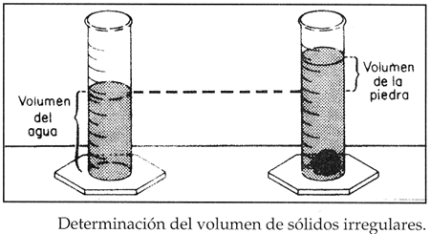
3° Repita individualmente para los otros objetos y complete el cuadro.
OBJETO | VOLUMEN (centímetros cúbicos)  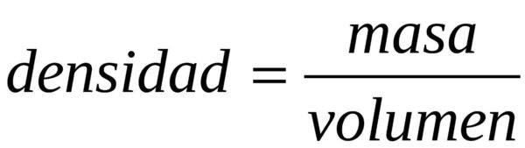
PIEDRA
BOLILLA DE VIDRIO
BOLILLA DE ACERO
UN CLAVO

- OBSERVAR EL VIDEO Y COMPLETAR EL CUADRO CON LOS ELEMENTOS DEL PUNTO ANTERIOR.
https://www.youtube.com/watch?v=sy1_rVAzZBU
 | MASA EN GRAMOS | Calcular DENSIDAD : D= M /v
PIEDRA
BOLILLA DE VIDRIO
BOLILLA DE ACERO
CLAVO
NOTA. : Para Completar el cuadro, debe Pesar (balanza de cocina o en un almacén) los objetos o investigar su densidad.
Sacar una FOTO para evidenciar el experimento.

- UNIR CON FLECHAS SEGÚN CORRESPONDA.

- TEMPERATURA
- VOLUMEN.
- VASO.
- HIERRO.
- CUERPO.
- DENSIDAD.
- PROPIEDAD INTENSIVA.
- CLAVO.
- CUERPO.
- PROPIEDAD EXTENSIVA.
- MASA SOBRE VOLUMEN.
- MATERIA
- COMPLETAR EL CRUCIGRAMA SIGUIENTE.
HORIZONTAL. VERTICAL
1- ) Expansión del espacio. 1- ) Volumen y masa son propiedades…
2- ) Acción de la fuerza de la gravedad. 2- ) Un objeto en movimiento es ejemplo de…
3- ) Porción limitada de la materia. 3- ) El olor, el brillo son propiedades…
4- ) Cociente entre la masa y el volumen. 4- ) Cantidad de materia que contiene un cuerpo.
5- ) Nombre de la constante 9,8 m/s²
6- ) Un relámpago en el cielo es ejemplo de…

